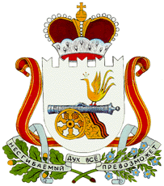

АДМИНИСТРАЦИЯ МУНИЦИПАЛЬНОГО ОБРАЗОВАНИЯ «ГЛИНКОВСКИЙ МУНИЦИПАЛЬНЫЙ ОКРУГ»
СМОЛЕНСКОЙ ОБЛАСТИ

П О С Т А Н О В Л Е Н И Е
от 31 марта 2026 г. № 200

О внесении изменений в Административный регламент предоставления муниципальной услуги «Предоставление земельных участков государственной или муниципальной собственности, на торгах»

В целях приведения нормативного правового акта в соответствие с действующим законодательством Российской Федерации
Администрация муниципального образования «Глинковский муниципальный округ» Смоленской области п о с т а н о в л я е т:
1. Внести в Административный регламент предоставления муниципальной услуги «Предоставление земельных участков государственной или муниципальной собственности, на торгах», утвержденный постановлением Администрации муниципального образования «Глинковский муниципальный округ» Смоленской области от 20.11.2025 года № 948 «Об утверждении Административного регламента предоставления муниципальной услуги «Предоставление земельных участков государственной или муниципальной собственности, на торгах» следующие изменения:
- по тексту слова «Предоставление земельных участков государственной или муниципальной собственности, на торгах» заменить словами «Предоставление земельного участка, находящегося в муниципальной собственности, или государственная собственность на которые не разграничена, на торгах».
2. Настоящее постановление подлежит официальному обнародованию.
3. Контроль за исполнением настоящего постановления оставляю за собой.

Глава муниципального образования
«Глинковский муниципальный округ»
Смоленской области Е.В. Кожухов

